Specific Study Materials:
Demográfiai adatok:
Mi az (első) anyanyelve?
Kérlek, mesélj egy kicsit magadról.
Kérjük, adja meg a nemét: férfi nő, nem nyilatkozom
Melyik évben születtél? Adjon meg egy négyjegyű évet:
Kérjük, adja meg az iskolai végzettségét: középiskolai végzettségnél alacsonyabb, középiskolai végzettség, alapképzéses diploma (BA, BSc), mesterképzés (MA, MSc), doktori fokozat

Semantic priming task:
Ez a kísérlet arra vonatkozik, hogyan dolgozzák fel az emberek a szavakat. Megkérjük, hogy nézze meg a szavakat és ítélje meg őket. A szavak a képernyő közepén jelennek meg. Kérdezd meg magadtól, hogy a képernyőn megjelenő szó valódi vagy hamis szó-e. Ha felismeri a képernyőn a HIDEG szót, kérjük, nyomja meg a KULCS gombot a valódi szóhoz. Ha a szó kitalált hülyeség, mint például a WERM, nyomja meg a KEY billentyűt hamis szóhoz. A gyakorlat során visszajelzést adunk. Szeretnénk megkérni, hogy a lehető leggyorsabban válaszoljon, miközben továbbra is pontos marad. Öt másodperced van minden szóra válaszolni. Kérjük, nyomja meg a SZÓKÖZ billentyűt, hogy kipróbáljon néhányat a gyakorláshoz.

Kérjük, nyomja meg a KULCS gombot valódi szóhoz, a KULCS gombot hamis szóhoz.

Nagyszerű munka! Ne feledje, hogy valódi szavakhoz a KEY billentyűt, hamis szavakhoz a KULCS gombot kell használnia. Most kezdi az igazi feladatot. Ne felejtsen el a lehető leggyorsabban menni, miközben megkapja a helyes választ. Ebben a szakaszban nem fog látni visszajelzést. A folytatáshoz nyomja meg a SZÓKÖZ billentyűt.

Kérjük, tartson egy rövid szünetet ezen a képernyőn. Ha készen áll a folytatásra, megnyomhatja a SZÓKÖZ billentyűt.

Köszönjük, hogy befejezte a kísérlet első részét. A következő képernyőn meg fogja ítélni a szavakat bizonyos tulajdonságaik alapján, hogy segítsen nekünk mérni, hogyan értik ezeket a szavakat az anyanyelvi beszélők.

Word meaning task: (McRae et al., 2005)
Szeretnénk tudni, hogyan olvassák az emberek a szavak jelentését. Kérjük, írja be a szó azon jellemzőit, amelyek eszébe jutnak. Példák a különböző típusú jellemzőkre: hogyan néz ki, hangzik, illata, érzése vagy íze; miből készült; mire használják; és honnan származik. Íme egy példa:

kacsa: madár, állat, kacsázik, repül, vándorol, tojik, hápog, úszik, szárnya van, csőre van, úszóhártyás lába van, tollazata van, tavakban él, vízben él, emberek vadásznak rá ehető

Ezt a kérdőívet ésszerűen gyorsan töltse ki, de próbáljon minden szóhoz legalább néhány tulajdonságot felsorolni. Nagyon köszönjük, hogy kitöltötte ezt a kérdőívet.

Age of acquisition task: (Kuperman et al., 2012)
Kérjük, adja meg (években), hogy milyen életkorban tanulta meg a listán szereplő egyes szavakat. A hozzávetőleges életkor elég jó ehhez az értékeléshez. Ha nem ismeri egy szó jelentését, írja be az X billentyűt. A „szótanulás” alatt azt az életkort értjük, amikor megértetted volna ezt a szót, ha valaki előtted használta volna, MÉG HA akkoriban NEM használtad a szót, olvastál vagy nem írtál.

Concreteness task: (Brysbaert et al., 2014)
Egyes szavak a valóságban lévő dolgokra vagy cselekvésekre utalnak, amelyeket közvetlenül az öt érzékszerv valamelyikén keresztül tapasztalhat meg. Ezeket a szavakat konkrét szavaknak nevezzük. Más szavak olyan jelentésekre vonatkoznak, amelyeket közvetlenül nem tapasztalhatunk meg, de amelyeket ismerünk, mert a jelentések más szavakkal definiálhatók. Ezek elvont szavak. Megint más szavak a két véglet közé esnek, mert bizonyos mértékig megtapasztalhatjuk őket, és ráadásul a nyelvre támaszkodunk megértésében. Szeretnénk, ha egy absztrakttól a konkrétig terjedő 5 pontos értékelési skála segítségével jelezné, mennyire konkrét az egyes szavak jelentése az Ön számára. Egy konkrét szó magasabb minősítést kap, és valamire utal, ami a valóságban létezik; azonnali tapasztalatot szerezhet róla érzékszervein (szaglás, ízlelés, tapintás, hallás, látás) és az általad végzett cselekvéseken keresztül. Egy szó magyarázatának legegyszerűbb módja az, ha rámutat vagy bemutat (pl. az „édes” magyarázatához megkérhet valakit, hogy egyen cukrot; az „ugrás” magyarázatához egyszerűen fel-le ugrálhat, vagy filmrészletet mutathat valakiről fel-le ugrálás; A „dívány” magyarázatához mutasson egy kanapéra, vagy mutasson egy képet a kanapéról). Az absztrakt szó alacsonyabb besorolású, és olyasmire utal, amit nem tapasztalhatsz meg közvetlenül érzékszervein vagy tettein keresztül. Jelentése nyelvtől függ. A legegyszerűbb módja annak, hogy más szavakkal magyarázzuk el (például nincs egyszerű módja az „igazságosság” demonstrálására; de megmagyarázhatjuk a szó jelentését más szavakkal, amelyek megragadják a jelentésének egy részét). Mivel egy szótárban lévő összes szóhoz gyűjtünk értékeket (összesen több mint 60 ezer), látni fogja, hogy különféle típusú szavak vannak, akár egyetlen betű is. Mindig gondolj arra, hogy számodra mennyire konkrét (tapasztalatalapú) a szó jelentése. Minden valószínűség szerint több olyan szóval fog találkozni, amelyeket nem ismer eléggé ahhoz, hogy hasznos értékelést adjon. Ez számunkra is informatív, hiszen kutatásunkban csak az emberek által ismert szavakat kívánjuk használni. Egy vagy két hamis szót is tartalmazhatunk, amelyeket Ön nem ismerhet. Kérjük, N (vagy n) betűvel jelezze, ha nem ismer egy szót.

Ezért arra kérjük Önt, hogy használja az absztrakttól a konkrétig terjedő 5 pontos értékelési skálát, és használja az N betűt, ha nem ismeri eléggé a szót a válaszadáshoz.

Absztrakt (nyelv alapú) Konkrét (tapasztalat alapú)
1 2 3 4 5
N = Nem ismerem elég jól ezt a szót ahhoz, hogy értékeljek.

Valence, Arousal, and Dominance task: (Bradley & Lang, 1999)
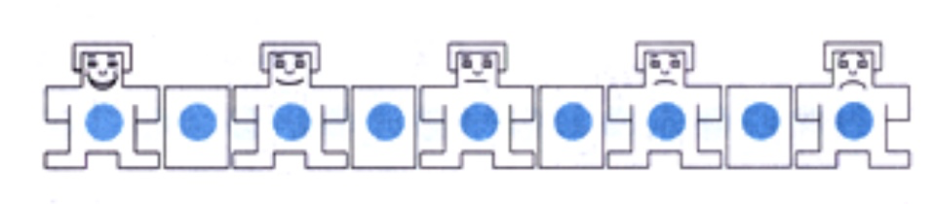valencia

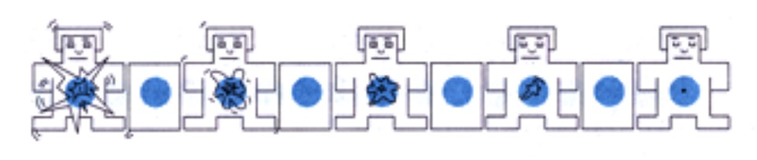arousal

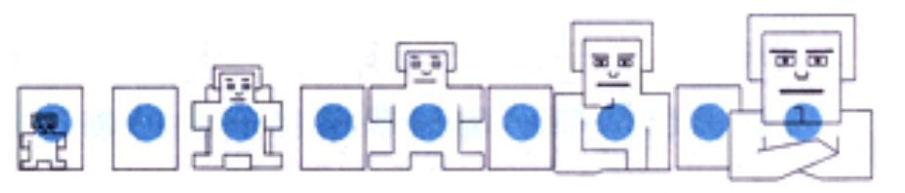dominancia

A ma folyó tanulmány az érzelmeket vizsgálja, és azt, hogy az emberek hogyan reagálnak a különböző típusú szavakra.

Ezt az ábrakészletet SAM-nek hívjuk, és ezekkel a számokkal fogja értékelni, hogyan érezte magát az egyes szavak olvasása közben. A SAM három különböző fajta érzést mutat: boldog vs. boldogtalan, izgatott vs. nyugodt és kontrollált vs. Ezeket a skálákat fogja használni mind a 3 értékeléshez minden olvasott szóhoz. Kérjük, vegye figyelembe, hogy a három érzés mindegyike más-más skálán van elrendezve. A bal oldali panel a boldog-boldogtalan skálát mutatja, amely a mosolytól a homlokráncolásig terjed. Ennek a skálának az egyik végletén boldog, elégedett, elégedett, elégedett, reménykedő. Ha teljesen boldognak érzi magát, jelezze ezt a bal oldali 1-es kiválasztásával. A skála másik vége az, amikor teljesen boldogtalannak, bosszúsnak, elégedetlennek, melankolikusnak, kétségbeesettnek vagy unatkozónak érzi magát. A jobb oldali 9 kiválasztásával jelezheti, hogy teljesen boldogtalannak érzi magát. Az ábrák lehetővé teszik a közbenső örömérzetek leírását is, a középen tetszőleges értékek kiválasztásával. Ha teljesen semlegesnek érzed magad, nem boldog vagy szomorú, válaszd a 4-et középen.

Az izgatott vagy nyugodt skála az itt megjelenő érzések második típusa. Ennek a skálának az egyik szélső pontján Ön stimulált, izgatott, őrjöngő, ideges, éber vagy izgatott. Ha úgy érzi, teljesen felizgult, válassza ki az 1-et a bal oldalon. Most nézd meg az izgatott-nyugodt skála másik végét, ami teljesen ellentétes érzés. Itt teljesen ellazultnak, nyugodtnak, lomhának, unalmasnak, álmosnak vagy ingerültnek érezné magát. Jelezze, hogy nyugodtnak érzi magát a jobb oldali 9 kiválasztásával. Akárcsak a boldog-boldogtalan skála esetében, az izgatottság vagy a nyugalom köztes szintjeit is megjelenítheti bármely más szám kiválasztásával. Ha nem izgatott vagy egyáltalán nem nyugodt, válassza ki a 4-est a közepén.

Az érzés utolsó skálája, amelyet értékelni fog, az, hogy irányítottnak vagy irányítottnak érezte magát. A skála egyik végén olyan érzései vannak, amelyeket teljesen irányítottnak, befolyásoltnak, gondozottnak, félelmetesnek, alázatosnak vagy irányítottnak jellemeznek. Kérjük, jelezze a kontrollált érzést a bal oldalon található 1 kiválasztásával. A skála ellentétes végén a 9-et választja, ha úgy érzi, hogy teljesen irányítja, befolyásos, fontos, domináns, autonóm vagy irányító. A jobb oldali 9 kiválasztásával jelezheti, hogy dominánsnak érzi magát. Figyeld meg, hogy amikor az alak nagy, úgy érzed, hogy irányítod, és nagyon kicsi lesz, ha irányítva érzed magad. Ha úgy érzi, hogy sem nem irányít, sem nem irányít, válassza a 4-et.

Kérjük, gyorsan dolgozzon, és ne töltsön túl sok időt az egyes szavak gondolkodásával. Inkább az első és azonnali reakciód alapján készítsd el az értékeléseket, amikor minden szót elolvasol.

Familiarity task: (Gilhooly & Logie, 1980)
Ez egy kísérlet annak kiderítésére, hogy milyen gyakran került kapcsolatba bizonyos szavakkal. Kapsz egy listát a szavakról, és értékelnie kell mindegyiket aszerint, hogy hányszor tapasztalta ezt úgy, hogy egyszerűen felír egy számot egy 1-től 7-ig terjedő skálán. Ezen a skálán az 1 a „SOHA”-t jelenti, vagyis soha életedben nem láttad, nem hallottad vagy használtad a szót; a 2-es szám a „RITKÁN”-ot jelenti, vagyis legalább egyszer láttad, hallottad vagy használtad a szót, de csak ritkán; és így tovább 7-ig, ami azt jelenti, hogy „NAGYON GYAKRAN”, azaz élete szinte minden napján látta, hallotta vagy használta ezt a szót.

Ne zavarjon, ha nem tud definiálni néhány szót. Egyszerűen értékelje mindegyiket aszerint, hogy hányszor került kapcsolatba vele, függetlenül a jelentésétől. Lehetnek olyan szavak, amelyeket gyakrabban használt vagy hallott, mint amennyit lát. Vagy lehetnek más szavak, amelyeket gyakrabban látott, mint amennyit használt vagy hallott. Ilyen esetekben mindig a három közül a legmagasabb értékelésben adja meg a szót. Például valószínűleg gyakran használja vagy hallja az „öröm” szót, de lehet, hogy soha nem látta nyomtatásban. Ebben az esetben az „éljenzést” „GYAKRAN”-ra értékelné, és felírná a 6-os számot.

Menjen a szavak listájához, és kezdje el értékelni őket a saját sebessége szerint. Ez nem egy „sebesség” kísérlet, minden résztvevőnek bőven lesz ideje befejezni. Másrészt ne szánj túl sok időt minden szóra. Az a fontos, hogy a lehető legpontosabb legyen. Legyen olyan őszinte értékelésében, amennyire csak tud. Ebben a kísérletben sok szó nagyon ritka, ezért várhatóan nem mindegyikkel érintkezett. Csak készítse el a legjobb becsléseket, amelyekre képes.
Iconicity task:
Ehhez a feladathoz szeretnénk tudni, hogy szerinted a szavak mennyire ikonikusak. Néhány szó ikonikusnak számít; a szó valahogy úgy hangzik, mint amit jelent. Például a haha ​​úgy hangzik, mint az a hang, amelyet akkor hallatsz, amikor nevetsz. Lehet, hogy akkor is kitalálhatja a jelentését, ha nem ismeri a nyelvet. Más szavak egyáltalán nem ikonikusak; például a szóban nincs semmi „alkalmi” vagy „gyakori” hangzás. Ha nem ismerné a nyelvet, nem tudná kitalálni a jelentésüket. Minden egyes szóhoz, amelyet látni fog, értékelje egy 1-től 7-ig terjedő skálán, hogy mennyire tartja ikonikusnak a szót: 1-gyel egyáltalán nem, 7-tel pedig nagyon ikonikusnak. Mondja ki a szavakat hangosan, mielőtt értékelné őket. Például a haha ​​nagyon ikonikus, és 7-es lenne; a fa egyáltalán nem ikonikus, és 1-es lenne. Az ikonikusságban közepes szavakat természetesen a két véglet között kell megfelelően értékelni, például 3-mal vagy 4-gyel. Ha nem ismeri egy szó jelentését, írja be X. Dolgozzon elég gyorsan, de legyen a lehető legpontosabb értékelése. Nyugodtan használhatja a teljes számtartományt, 1-től 7-ig; ugyanakkor ne törődjön azzal, hogy milyen gyakran használ egy adott számot, amíg őszinte az értékelésekben.

